**FPT POLYTECHNIC COLLEGE**



**DỰ ÁN 1**

**QUẢN LÝ BÁN GIÀY**

**GVHD: Lê Văn Phụng**

*Thành viên nhóm : 2*

|  |  |  |  |
| --- | --- | --- | --- |
| **STT** | **Mã số** | **Họ và tên** | **Vai trò** |
| **1** | PS24504 | Phạm Trung Hiếu | Trưởng nhóm |
| **2** | PS24485 | Huỳnh Đức Hoàn | Thành viên |
| **3** | PS24471 | Trương Thị Kiều An | Thành viên |
| **4** | PS24472 | Phạm Đăng Nguyên | Thành viên |
| **5** | PS24525 | Nguyễn Thanh Hậu | Thành viên |
| **6** | PS24393 | Đặng Thanh Văn | Thành viên |
| **7** | PS22788 | Bùi Xuân Việt | Thành viên |

***Ho Chi Minh City, November 2022***

MỤC LỤC

1 Phân tích 2

1.1 Hiện trạng 2

1.2 Yêu cầu hệ thống 2

1.3 Use case 2

2 Thiết kế 2

2.1 Mô hình triển khai 2

2.2 Thiết kế CSDL 2

2.2.1 Sơ đồ quan hệ thực thể 2

2.2.2 Thiết kế chi tiết các thực thể 2

2.3 Thiết kế giao diện 2

2.3.1 Sơ đồ tổ chức giao diện 2

2.3.2 Thiết kế giao diện cho các chức năng nghiệp vụ 2

3 Thực hiện viết mã 2

3.1 Viết mã tạo CSDL 2

3.1.1 Tạo CSDL 2

3.1.2 SQL truy vấn và thao tác 2

3.1.3 Các thủ tục lưu tổng hợp thống kê 2

3.2 Lập trình JDBC 3

3.2.1 Lớp hỗ trợ 3

3.2.2 Model class - Các lớp mô tả dữ liệu 3

3.2.3 DAO Class - Các lớp truy xuất dữ liệu 3

3.3 Viết mã cho ứng dụng 3

3.3.1 Xử lý Form X 3

3.3.2 Xử lý Form Y 3

4 Kiểm thử 3

4.1 Kiểm thử form X 3

4.2 Kiểm thử form Y 3

5 Đóng gói và triển khai 3

5.1 Hướng dẫn chuyển đổi jar thành exe 3

5.2 Hướng dẫn cài đặt triển khai 3

5.3 Hướng dẫn sử dụng phần mềm 3

# Phân tích

## Hiện trạng

Hiện nay giới trẻ đang có xu hướng hiện đại phong trào ăn mặc đẹp của những thanh thiếu niên có điều kiện bên cạnh đó có những thanh thiếu niên không có điều kiện để mua những món đồ thời trang đắt tiền. Vì vậy chúng tôi thành lập ra shop giày này nhằm mục đích để bán những giày SecondHand đã qua sử dụng nhưng vẫn giữ lại được chất lượng tốt để đáp ứng những nhu cầu đó.

## Yêu cầu hệ thống

* Các chức năng cơ bản:

1. Quản lí nhân viên
2. Quản lí sản phẩm
3. Quản lí khách hàng
4. Quản lí nhà cung cấp
5. Thống kê doanh thu
6. Quét QR code

* Bảo mật:

1. Phải đăng nhập mới được sử dụng phần mềm
2. Nhân viên chỉ được quản lí bán hàng và khách hàng

* Công nghệ:

1. UI Design
2. SQL

## Use case

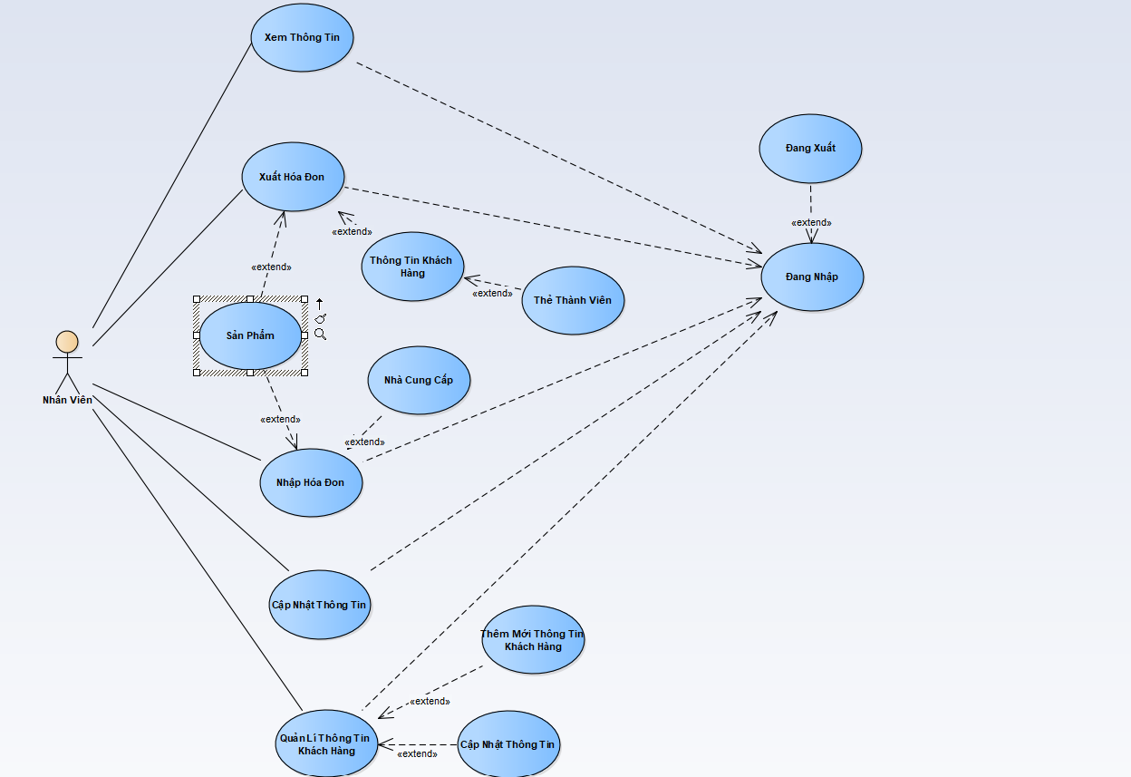

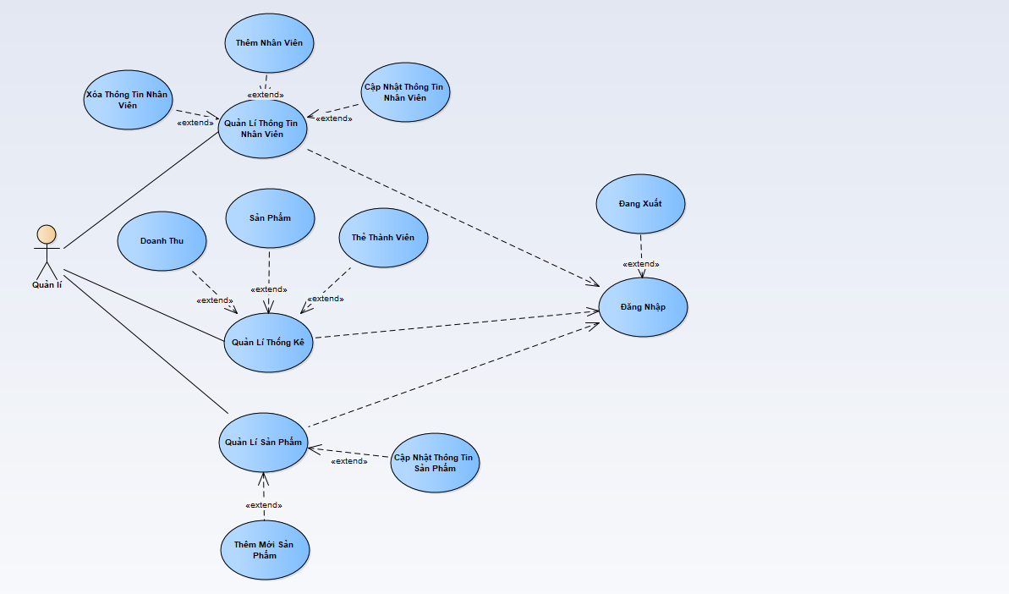

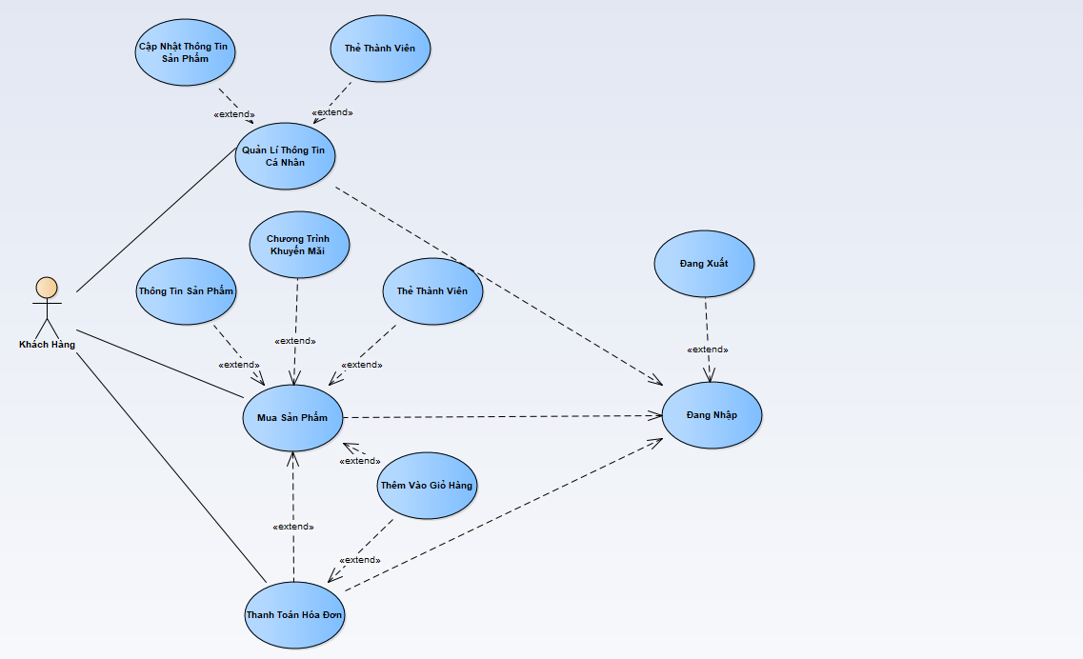

# Thiết kế

## Mô hình triển khai

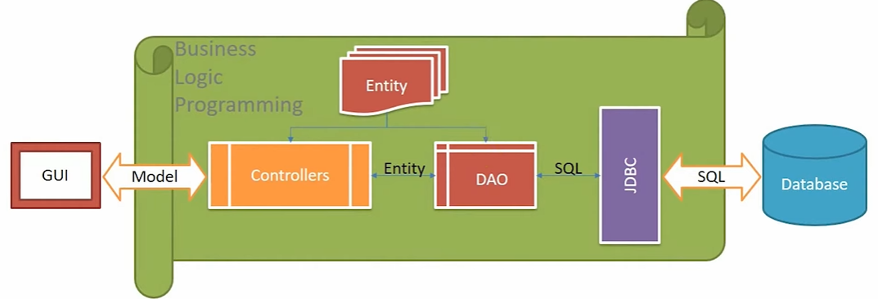

* Graphic User Interface (GUI): Thiết kế giao diện cho người sử dụng
* Business Logic Programming: Lập trình cho các chức năng ngiệp vụ trong ứng dụng
* Controllers: Xử lý nghiệp vụ (Business Logic)
* Entity, DAO: Thực thể và Data Access Object
* JDBC: Nền tảng lập trình CSDL trong Java (Java DatabaseConnectivity)
* Database: Thiết kế CSDL cho ứng dung.

## Thiết kế CSDL

### Sơ đồ quan hệ thực thể

### Thiết kế chi tiết các thực thể

#### Table Description automatically generatedChức vụ

#### Table Description automatically generatedNhân viên

#### Sản phẩm

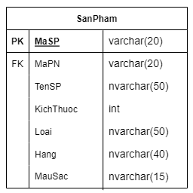

#### Table Description automatically generatedPhiếu nhập

#### Nhà cung cấp

#### Phiếu xuất

#### Khách hàng

#### Table Description automatically generatedThành viên

## Thiết kế giao diện

### Sơ đồ tổ chức giao diện

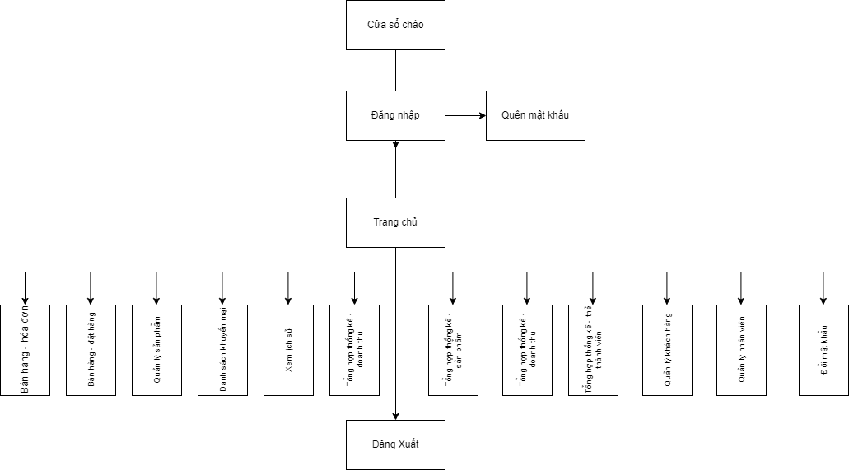

### Thiết kế giao diện cho các chức năng nghiệp vụ

#### Giao diện chào mừng

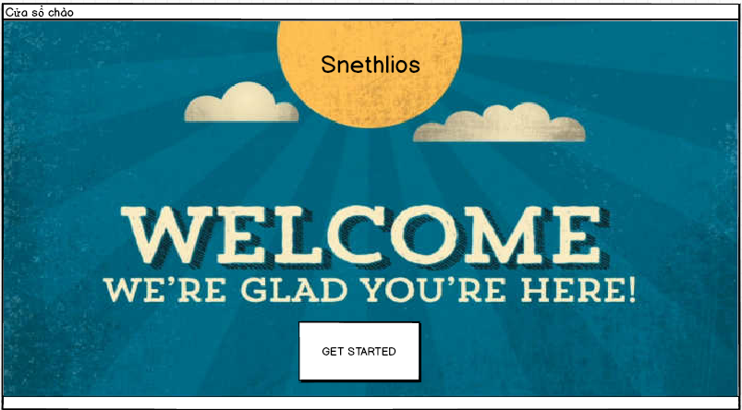

#### Graphical user interface Description automatically generatedGiao diện đăng nhập

#### Giao diện quên mật khẩu

#### Graphical user interface, text, application Description automatically generatedTrang chủ

#### Diagram Description automatically generatedBán hàng

#### Graphical user interface, application Description automatically generatedDiagram Description automatically generatedSản phẩm

#### Table Description automatically generatedKhuyến mãi

#### Diagram, table Description automatically generatedLịch sử

#### Graphical user interface Description automatically generatedThống kê

#### Table Description automatically generatedKhách hàng

#### Nhân viên

#### Graphical user interface Description automatically generatedĐổi mật khẩu

#### Đăng xuất

# Thực hiện viết mã

## Viết mã tạo CSDL

### Tạo CSDL

### SQL truy vấn và thao tác

#### SQL đối với Bảng 1

#### SQL đối với Bảng 2

### Các thủ tục lưu tổng hợp thống kê

#### Procedure 1

#### Procedure 2

## Lập trình JDBC

### Lớp hỗ trợ

#### Lớp tiện ích X

#### Lớp tiện ích Y

### Model class - Các lớp mô tả dữ liệu

#### Model 1

#### Model 2

### DAO Class - Các lớp truy xuất dữ liệu

#### Lớp DAO làm việc với Bảng 1

#### Lớp DAO làm việc với Bảng 2

## Viết mã cho ứng dụng

### Xử lý Form X

### Xử lý Form Y

# Kiểm thử

## Kiểm thử form X

# Đóng gói và triển khai

## Kiểm thử form Y

## Hướng dẫn chuyển đổi jar thành exe

## Hướng dẫn cài đặt triển khai

## Hướng dẫn sử dụng phần mềm